太原市少年宫网上报名与缴费操作指南

一、学员注册操作步骤
1、打开太原市少年宫网站（www.tysng.cn），点击左上角【2017暑期招生报名】或通过我宫微博、微信进入报名系统，点击右上角的【注册】按钮，进行注册（如下图所示）；
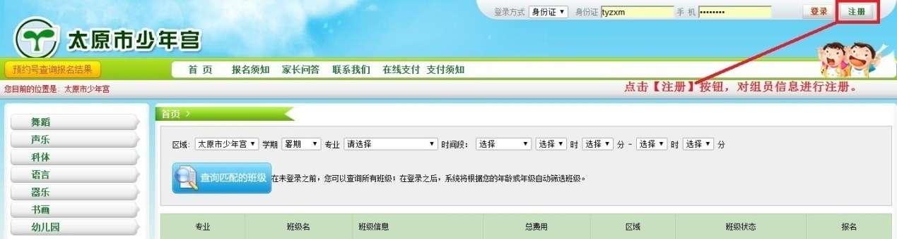
2、填写学生相关信息（注：身份证号码、姓名等是必填项目，且一经提交无法修改，请确保填写信息准确无误。）
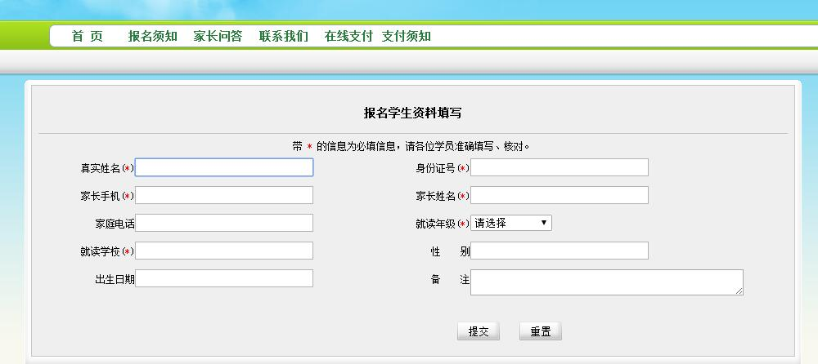
3、填写完毕后，点击下方【提交】按钮。会提示“学员注册成功”，并自动登录网上报名系统。

二、网上报名操作步骤
1、登录网上报名系统，选择“登录方式”输入相关信息进行登录（如下图所示）；已注册但未填写身份证信息的学员，请用“姓名”的方式登录修改学员信息，输入正确的身份证号并提交，否则无法报名；

2、选择好“学期”、“专业”、“班级”后，点击右侧的“点击报名”（如下图所示）
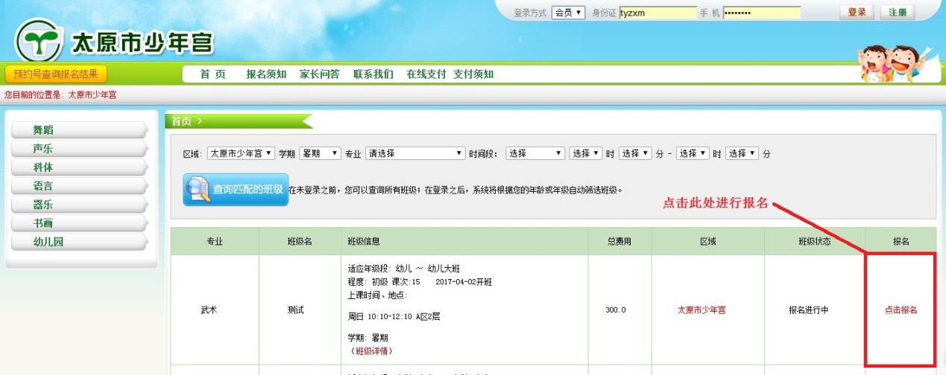
3、【点击报名】后，进入确认页面（如下图所示），请逐项核对班级信息并点击意外伤害保险选项；
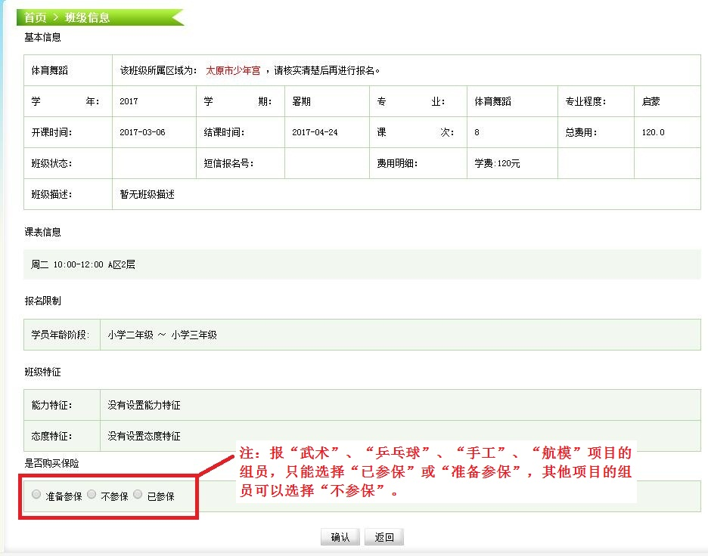
4、点击【确认】后，提示“预报名成功”（如下图所示）；
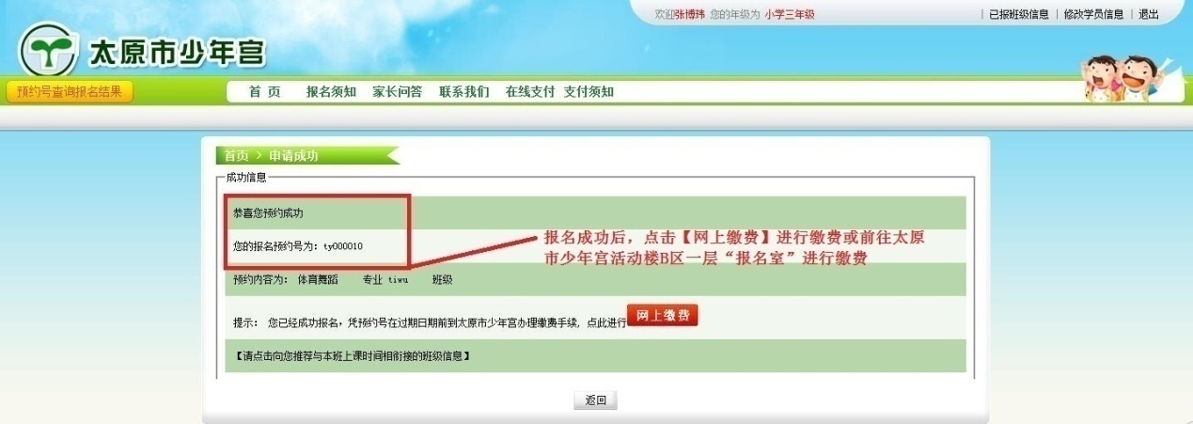
5、预报名成功后应立即缴费，以免报满或超时名额作废（报名后可直接进入缴费界面进行缴费），超过时间未缴费的视作自动放弃，名额重新在网上发布；缴费方式有两种，网上缴费或现场缴费（现场缴费在太原市少年宫活动楼B区一层报名处）。
缴费前请认真阅读《交费须知》和《组员须知》等有关规定，自觉遵照执行。

三、网上缴费操作步骤
1、登录网上报名系统，点击右上角【已报班级信息】；
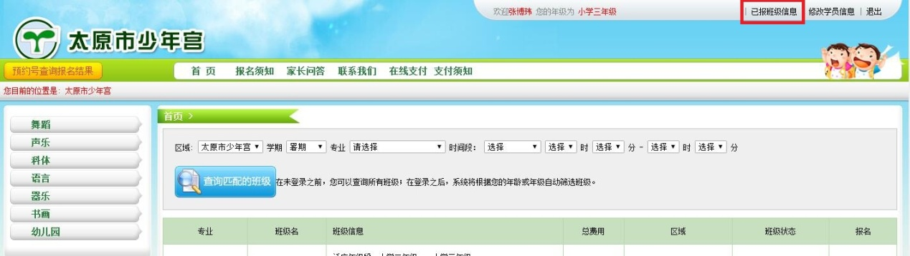
2、查看自己已报班级信息（如下图所示），点击【马上缴费】；
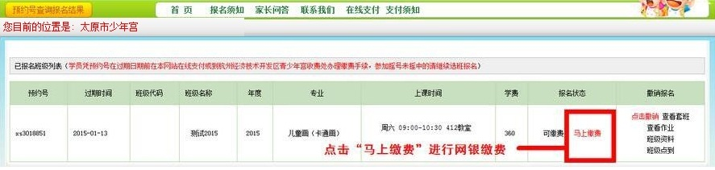
3、点击【马上缴费】后，进入网银在线支付页面；
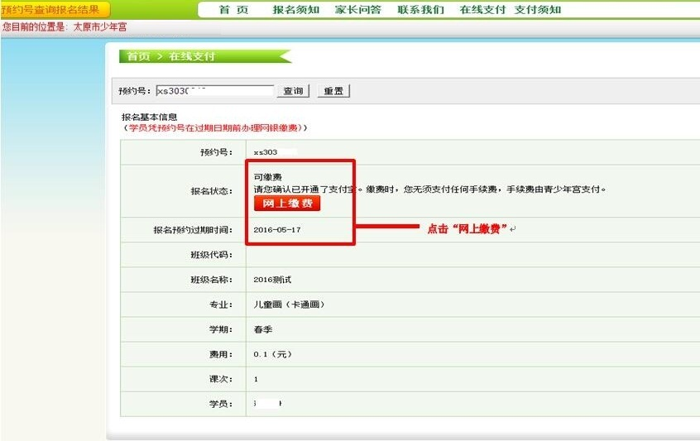
4、点击【网上缴费】，进入支付宝支付页面；点击【支付宝银行支付】或【支付宝账号支付】，进入支付（如下图所示）；

5、支付成功后，可以在【已报班级中】查看报名状态，报名状态会自动变为“已缴费”。至此，报名成功，家长可在【入学通知书】上查看开课时间等信息。
网上缴费学员的组员证和收据开课后由辅导教师统一发放；现场缴费学员缴费成功后即时领取。
参加活动时必须佩戴组员证，并在进入活动楼时主动出示，配合管理老师的检查工作。活动中请家长做好孩子的安全教育和行为习惯教育工作，遵守《组员须知》等有关规定，并请积极参加人身意外伤害保险。

